FEDERATION CYNOLOGIQUE INTERNATIONALE
Secretariat General: 13, Place Albert I – B 6530 THUIN (Belgie)

F.C.I.-Standard č. 42 / 28.10.2019 / EN

Překlad: ing. Iva Černohubová

JÄMTHUND (ŠVÉDSKÝ LOSÍ PES)
(Jämthund)
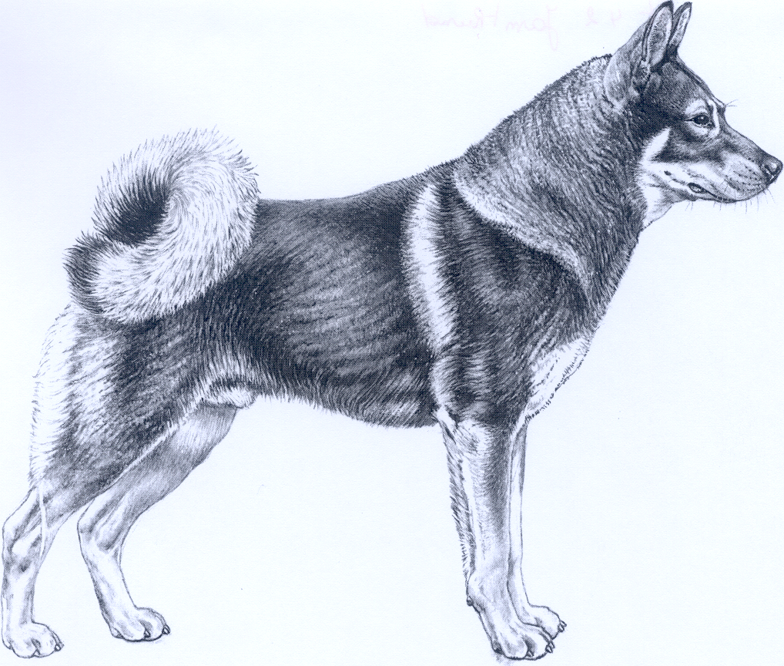

ZEMĚ PŮVODU: Švédsko

DATUM PUBLIKACE ORIGINÁLNÍHO PLATNÉHO STANDARDU: 04.09.2019

POUŽITÍ: Lovecký pes. Používán převážně na lov losů, ale také medvědů a divočáků.

ZAŘAZENÍ PODLE F.C.I.: Skupina 5 Špicové a primitivní plemena
Sekce 2 Severští lovečtí psi
Zkouška z výkonu pouze v severských zemích (Norsku, Švédsku a Finsku).

KRÁTKÉ HISTORICKÉ SHRNUTÍ: Jämthund byl uznán oficiálně až v roce 1946, ačkoli je to prastarý typ psa, který byl na severu Švédska známý od již doby jeho osídlení. Důvodem pozdního uznání plemene je fakt, že jämthund byl posuzován jako jedno plemeno společně s menším norským losím psem, což se postupem času stalo neudržitelným. Ačkoli jämthund se nejčastěji používá k lovu losů, je používán při lovu medvědů, divočáků a rysů. Od plemene se očekává, že staví zvěř po dlouhou dobu hlasitě a intenzivně, a proto musí být velmi pevný a vytrvalý.

CELKOVÝ VZHLED: Velký špic obdélníkového rámce s čistými liniemi. Silný, ale také čilý pes solidního vzrůstu. Tělo nesmí budit dojem nadměrné délky ani nesmí být příliš těžké.

POVAHA / TEMPERAMENT: Odvážný a energický, ale zároveň stoicky klidný pes.

HLAVA: Má čisté linie a je protáhlá, s přiměřenou šířkou mezi ušima.

MOZKOVNA:
Lebka: Mírně klenutá.
Stop: Zřetelný, ale nepříliš hluboký.

OBLIČEJOVÁ ČÁST:
Nos: Černý, široký s dobře otevřenými nosními otvory.
Čenichová partie: Délka od stopu k nosu je mírně menší než vzdálenost od stopu k týlnímu hrbolku. Pravidelně se zužuje směrem k nosu. Při pohledu shora nebo z profilu nesmí být při příliš špičatá. Nosní hřbet je rovný, široký a silný.
Pysky: Pevně přiléhající.
Čelisti/Zuby: Nůžkový skus.
Líce: Osvalené, ale ne přehnaně vypouklé.

OČI: Mírně oválného tvaru, hnědé barvy, s bystrým, ale klidným výrazem.

UŠI: Vysoko nasazené, dokonale vztyčené, špičaté a citlivě reagující. Mírně delší než je jejich šířka u základny. Vnitřní strana uší je bohatě osrstěna.

KRK: Dlouhý s čistými liniemi, silný s dobrým dosahem.

TRUP: Silný s čistými liniemi, mírně delší než je jeho výška v kohoutku.
Hřbetní linie: Přímá, velmi mírně spáditá od kohoutku k zádi.
Bedra: Široká a dobře vyvinutá.
Záď: Široká, pouze mírně spáditá.
Hrudník: Dobré hloubky, s dobře klenutými žebry.
Dolní linie a břicho: Mírně vtažené.

OCAS: Nasazen vysoko, střední délky a rovnoměrné tloušťky. Nesen nízko v lehkém stočení přes stehno. Hustě osrstěný, ale bez vlajky.

KONČETINY:

HRUDNÍ KONČETINY:
Plece: Lopatka je dlouhá, uložená daleko dozadu.
Lokty: Těsně přiléhající k hrudníku.
Předloktí: Rovné, čistých linií a se silnou kostrou.
Nadprstí (metacarpus): Silné a lehce šikmé.
Přední tlapky: Silné, poněkud oválné, směřující přímo vpřed, s těsně k sobě přiléhajícími prsty.

PÁNEVNÍ KONČETINY:
Celkový vzhled: Při pohledu zezadu paralelní.
Stehno: Široké a dobře osvalené.
Koleno: Zjevně dobře zaúhlené.
Bérec: Silný a dobře osvalený.
Hlezenní kloub: Zjevně dobře zaúhlený.
Metatarsus: Silný a ne příliš vysoký.
Zadní tlapky: Silné, poněkud oválné, směřující přímo vpřed, s těsně k sobě přiléhajícími prsty.

POHYB: Plný síly, volný, s dobrým nákrokem. Při klusu úzké chody (tlapky jsou pokládány téměř do jedné stopy).

OSRSTĚNÍ:

SRST: Krycí srst je přiléhající, ale nikoli ploše. Podsada je krátká, měkká, světlá, nejlépe smetanové barvy. Srst je hladká na hlavě a na přední straně končetin, delší na krku, hrudníku, ocase, na stehnech a na zadní straně končetin.

ZBARVENÍ: Světlejší nebo tmavší šedá. Charakteristické znaky: světle šedé nebo smetanové zbarvení po stranách tlamy, lících, hrdle, hrudi, břichu, končetinách a pod ocasem.

VÝŠKA A HMOTNOST:

Výška v kohoutku: u psů 57 – 65 cm, ideálně 61 cm; u fen 52 – 60 cm, ideálně 56 cm.

VADY:
Jakákoliv odchylka od jmenovaných bodů musí být považována za vadu a musí být penalizována podle stupně její závažnosti a vlivu na zdraví a welfare psa a jeho schopnost vykonávat tradiční práci.

- Žluté oči.
- Klenutá obličejová část a vypouklé líce.
- Překroucený ocas, ocas příliš krátký, příliš volný a nedotýkající se zad.
- Nepřerušený dobře ohraničený bílý pruh na hrdle směřující dolů ke špičce hrudní kosti, tzv. „kravata“.
- Nedostatek světlých znaků na hrdle a hrudním koši.
- Srst překrytá černou vzhledu sazí.

HRUBÉ VADY:
- Jemná a špatně vyvinutá spodní čelist.
- Špičatá čenichová partie.
- Chybějící zub kromě P1 a M3
- Vadné proporce, tendence ke kvadratickým proporcím.
- Příliš lehká nebo těžká stavba těla.
- Lehká kostra.
- Plochá a otevřená tlapka.
- Nedostatečné zaúhlení hrudních a/nebo pánevních končetin.
- Tenký ocas, ocas tvaru biče.
- Srst příliš krátká nebo otevřená.

VYLUČUJÍCÍ VADY:
- Agresivita nebo nepřiměřená plachost.
- Pes, který zjevně vykazuje fyzické abnormality nebo abnormality v chování.
- Předkus nebo podkus.
- Zavěšené uši.
- Nedostatek charakteristických krémových znaků na čenichové partii a lících.
- Výška v kohoutku odlišná od standardu.

Pozn.:
- Psi (samci) musí mít dvě zjevně normálně vyvinutá varlata, plně sestouplá v šourku.
- Do chovu mohou být připuštěni pouze funkčně a klinicky zdraví psi s typickými plemennými znaky.

Poslední změny jsou vyznačeny silnými písmem.

